目 录

1、
宁波财经学院概况 2
2、致2022级学生家长的一封信 5
3、用梦想吹响青春的号角 7
4、入学须知 9
5、校园服务简介 23
6、关于开办2022级新生骨干培训班的通知 25
7、国际交流与合作 31
8、“参与型”学生教育管理模式简介 33
9、2022级新生入学防骗指南 35
10、大学生征兵入伍优惠政策 40

宁波财经学院概况

宁波财经学院坐落于国家历史文化名城、现代化国际港口城市——浙江省宁波市，是一所以经济、管理学科为主，经、管、工、文、艺等多学科协调发展的地方应用型本科高校。学校始建于2001年，2008年获批为普通本科高校，2015年成为浙江省首批应用型本科建设试点示范高校，2016年获评“全国民办高校创新创业教育示范学校”，2018年更名为“宁波财经学院”。
学校现有本部校区、杭州湾校区、象山校区等3个校区，占地面积1700余亩，建筑面积78万平方米；设有国际经济贸易学院、金融与信息学院、工商管理学院、财富管理学院、数字技术与工程学院、人文学院、艺术设计学院、象山影视学院、基础学院、马克思主义学院、成人继续教育学院、国际教育学院、公共文体部等教学单位，42个本科专业，全日制本科在校生近2万人；拥有教职工千余人，其中硕士及以上学位教师占比89.12%，副高及以上教师占比34%，双师双能型教师占比48.3%，省151人才、省高校领军人才、省级中青年学科带头人、省教学名师、市领军拔尖人才等高层次人才近百人。
现有国家级一流本科专业建设点4个，省级一流本科专业建设点11个，省级新兴特色专业4个、优势重点专业7个。国家级一流本科课程2门，省一流学科3个、市重点学科4个。近三年，获批省部级以上纵向科研项目96项，其中国家社科基金项目14项。近五年，立项建设教育部产学合作协同育人项目68项，获得省、市教学成果奖26项，在校生获国家级各类竞赛奖项1880余项。
学校基于区域经济社会及新产业、新业态发展需求，在“双创”价值引领下，深化产教融合，持续开展高素质应用型人才培养系列改革。与企业共建共管大宗商品商学院、长城商学院等7个特色产业学院，构建形成“双院制”协同育人模式。在全国同类高校率先成立校企融合的实体创业学院，领先设立创业管理本科专业，创设商业模式实验室（BM-Lab）获评国家级众创空间，构建多层次创业教育体系，形成专创融合应用型人才培养格局；与高新技术企业合作打造智慧学习新空间，持续推进课堂教学创新改革，深化课程内涵建设，实施基于课程标准的课堂教学智能监测，促进教学有效度提升；实施全员全程导师制，所有年级学生组成卷轴式纵向学业成长班，多元导师团队助力学生学业成长；实施卓越人才成长激励计划，设置个性化培养方案及荣誉学位，助飞优秀学生发展。
学校不断凝练学科发展方向，打造高水平学科平台，积极通过学科交叉融合和产学研协同创新，为行业企业提供技术服务和智力支持；面向区域中小企业及新兴产业发展需求，围绕大宗商品流通、中小企业创新创业、家族财富管理、金融大数据技术、文物保护与文物遗产、新一代电子信息技术、文化传播与视觉系统设计、影视制作与影视产业管理等研究领域，着力打造优势、特色学科。数字经济与开放经济融合创新研究基地、区域产业创新研究两个基地获批浙江省软科学研究基地；与兰州财经大学等共建的国际商务专业研究生联合培养实践基地被列为甘肃省研究生联合培养基地。
学校与国（境）外50余所高校及机构建立长期稳定的校际交流与合作关系；与美国北亚利桑那大学、美国伊利诺伊州立大学、英国南威尔士大学、韩国东西大学、新加坡詹姆斯库克大学等高校合作举办各类学分互认项目；与斯洛伐克布拉迪斯拉发经济与公共管理学院共建的“中国-斯洛伐克丝路学院”入选浙江省首批“一带一路‘丝路学院’”；与中东欧合作高校、机构共建了“斯洛伐克教育科研中心”、“宁波-中东欧大学生影视联盟”等；每年有数百名师生参与国（境）外交流生、交换生项目以及进修与访学活动。
面对新时代我国高等教育发展的机遇与挑战，学校将继续坚持“致良知、育实才、立善业”的办学理念，坚守“成为中小企业发展的首选大学”的办学理想，秉承“自信、专注”校训，持续深化内涵建设，力争早日建设成为国内领先、有改革创新示范价值、特色鲜明的民办大学。

致2022级学生家长的一封信
尊敬的家长：
您好！非常感谢您对我们的信任和支持！也衷心祝贺您的子女成为我们宁波财经学院莘莘学子中的一员！
宁波财经学院坐落于国家历史文化名城、现代化国际港口城市——浙江省宁波市，学校现有本部校区、杭州湾校区、象山校区等3个校区。让子女成长成才是家长们的心愿，也是学校最大的心愿！学校三个校区的设置让不同年级、不同专业的学生都有着优良的学习氛围与生活环境。
杭州湾校区于2009年起建成投入使用。校区紧邻杭州湾跨海大桥、杭州湾国家湿地公园，远离嘈杂城市，视野开阔、空气清新、芦苇摇曳、候鸟栖息、环境优美，校内教学、文体、生活设施齐全，对于渴求知识、立志成才的学子来说，是一方难得的求学宝地。大一新生对大学生活充满了美好的憧憬，但对大学的学习生活还不甚了解，需要一个适应的过程。为此，我们将大一新生（不含象山影视学院）安排在环境优美的杭州湾校区进行教学和管理，通过人文素质课程教学和丰富的校园文化活动，帮助学生树立正确的世界观、人生观、价值观，树立远大的理想和抱负，从而激励学生努力学习，健康成长，快乐成才。
象山校区一期于2020年春建成并投入使用，校区位于美丽的象山大目湾新城。象山影视学院依托象山影视基地，着重培养学生的专业实践能力，开展演员讲座讲学、举办表演沙龙、进组实习、剧组选角等教学实践。除本校教授、讲师外，也聘请一线播音指导、主任播音员、大学教授、副教授等业界学界知名专家为学生授课。校区内设有现代媒体实验中心和影视工程中心，设备优良，如中型演播室、广播节目制作实验室、电台导控室、黑匣子剧场、电影观摩厅等，还与电视台、新闻网站等多家传媒企业建立了深度合作关系，为学生的专业学习提供了先进的设备、浓郁的氛围。根据学校规划，广告学、广播影视节目制作、摄影与摄像艺术、传播与策划4个专业秋季学期在本部校区学习，春季学期搬至象山校区；其他专业新生于秋季学期直接到象山校区报到。
学校以“致良知、育实才、立善业”为办学理念，倡导“崇实、尚新、融合”的校风，培育“乐学、笃行、致用”的学风，全面推进素质教育工作。学校一直注重文明礼仪、行为规范等人文软环境建设，全面强化素质拓展课程建设，充分发挥学生骨干的引领示范作用，积极开展主题教育、文体竞赛、学术科研、创新创业、社会实践、特色寝室建设等各类素质教育活动，不断深化“参与型”学生教育管理模式，有效提升了大学生综合素质。
为方便学生查询在校期间的课程成绩，学校已开通考试成绩查询系统，学生可随时登录数字化校园（i.nbdhyu.edu.cn）通过教务管理系统查询成绩。
家长朋友们，教育是一个系统工程，既需要学校的培养也需要社会的支持，更需要家长的关心和密切配合。我们真诚希望各位家长与我们保持联系，对学校的教育和管理提出宝贵的建议。谢谢！
此致
敬礼！
宁波财经学院
二○二二年七月

用梦想吹响青春的号角
——校团委致2022级新同学的倡议书

亲爱的同学：
首先祝贺你进入宁波财经学院学习，全校各级团学组织热烈欢迎你的到来！
一页通知书，一颗青春奋斗的心，满载父母的叮咛和期望，将用梦想吹响青春的号角。同学们来自天南地北，虽然出发点不一样，但你们都将在此停驻。这里将是你们实现梦想的新起点，是你摸索人生航向的新天地。对于大学生活，也许你充满了期待，也充满了好奇和不安。但是，请不要担心，在你感觉孤独、紧张不安的时候，校团学组织及全校一万多名学长学姐将竭诚为你服务。让家的温馨在此延续，让你的人生梦想在这里扬帆启航。
亲爱的新同学，没有比脚更长的路，没有比人更高的山，人生需要永无止境的行走与攀登。经历了新冠肺炎疫情的考验与洗礼，我们将相聚宁财院。“青春孕育无限希望，青年创造美好明天。”让我们牢牢记住习近平总书记对青年的寄语，“新时代的中国青年，生逢其时、重任在肩，施展才干的舞台无比广阔，实现梦想的前景无比光明。”怀揣习近平总书记对青年的嘱托，度过充实而有意义的大学生活，学校各级团学组织向你发出邀请，并提出如下倡议：
一、大学是求知寻识的理想天堂，要懂得学会学习。大学学习不只是学习专业知识，更是要内练素质。在大学，我们需要掌握更加系统、深刻、广博的知识。我们获取知识的方法和途径更加多样。大学时光短暂有限，拓宽视野、丰富知识，学会如何学习，是你迈向成功的关键。
二、大学是走向社会的过渡时期，要懂得学会实践。如今是人才素质竞争的年代。为了适应新时代的要求，争取各类实践平台和机会，我们需要努力提高能力、增长才干、积极主动做事，培养创新实践能力，提高综合素质。
三、大学是把握未来的最佳时机，要懂得学会合作。社会分工日益精细，没有哪个人的成功可以在脱离伙伴、脱离组织的情况下实现。即将成为大学生的你们，在今后的生活和学习中，要多点沟通，多点协作，依靠团队协作的强大合力，实现个人的可持续发展。
四、大学是感知生活的温暖港湾，要懂得学会感恩。请不要忘记感谢一直陪伴着你的父母，是他们用最勤劳的双手搭建了你们成长的阶梯；请不要忘记感谢你曾经的母校和老师，是他们用无私的胸襟孕育着你们成功的希望；请不要忘记感谢你的大学时光，未来的日子它将真诚与你携手共进。
亲爱的同学！亲爱的宁财青年！大学，是放飞梦想的地方！我们期待着能与你一起迎接新的挑战、把握这场新的旅程，用青春吹响梦想的号角，在实践中增长工作本领，努力成为爱国励志求真力行的新时代青年，让我们的青春在宁财院起飞，让青春在党和人民最需要的地方绽放绚丽之花！我们在此欢迎你的到来！

共青团宁波财经学院委员会
二○二二年七月

入学须知

欢迎各位同学进入宁波财经学院开始大学生活。新生入学前请注意如下事项：
一、报到
杭州湾校区：
（1）报到地点：浙江省宁波市（慈溪）杭州湾新区博华路77号
（2）报到时间：2022年9月13日---9月14日
报到时间 | 专业名称
2022年9月13日 | 国际经济与贸易、国际经济与贸易（大宗商品交易）、物流管理、电子商务、国际商务、信息管理与信息系统、软件工程、金融工程、数据科学与大数据技术、金融科技、市场营销、工商管理、创业管理、财务管理、财务管理（中美2+2学分互认班）、财务管理（家族财富管理）、会计学、审计学、税收学
2022年9月14日 | 计算机科学与技术、机械电子工程、工业工程、数字媒体技术、英语、日语、秘书学、文化产业管理、文化产业管理（文遗保护与利用）、汉语国际教育、商务英语、工业设计、设计学类（含视觉传达设计、环境设计、产品设计）、视觉传达设计（中韩2+2学分互认班）、数字媒体艺术
象山校区：
（1）报到地点：浙江省宁波市象山县大目湾新城丽湾路599号
（2）报到时间：
报到时间 | 专业名称
2022年9月13日 | 表演、播音与主持艺术、广播电视编导、广播电视编导（中韩2+2学分互认班）、戏剧影视文学、动画、广播电视学、戏剧影视表演、播音与主持
本部校区：
（1）报到地点：浙江省宁波市海曙区学院路899号
（2）报到时间：2022年9月14日
报到时间 | 专业名称
2022年9月14日 | 广告学、广播影视节目制作、摄影与摄像艺术、传播与策划
为确保报到接待和服务工作有序进行，请按以上规定时间到校报到，请勿提前。（注：学生可凭录取通知书半价购买硬座火车票或七五折购买动车、高铁二等座车票，火车站购买，代售点不可用）。
二、收费标准
（1）学费
————————————本科————————————
财务管理 30000元/学年
财务管理（家族财富管理） 30000元/学年
财务管理（中美2+2学分互认班） 33000元/学年
会计学 30000元/学年
审计学 30000元/学年
税收学 30000元/学年
工商管理 30000元/学年
创业管理 30000元/学年
电子商务 30000元/学年
国际经济与贸易 30000元/学年
国际经济与贸易（大宗商品交易） 30000元/学年
国际商务 30000元/学年
市场营销 28000元/学年
物流管理 28000元/学年
金融工程 30000元/学年
金融科技 30000元/学年
数据科学与大数据技术 28000元/学年
信息管理与信息系统 28000元/学年
汉语国际教育 28000元/学年
秘书学 28000元/学年
日语 28000元/学年
商务英语 28000元/学年
文化产业管理 28000元/学年
文化产业管理（文遗保护与利用） 28000元/学年
英语 28000元/学年
机械电子工程 28000元/学年
计算机科学与技术 28000元/学年
软件工程 28000元/学年
工业工程 28000元/学年
数字媒体技术 28000元/学年
设计学类（视觉传达设计、环境设计、产品设计）33000元/学年
工业设计 28000元/学年
视觉传达设计（中韩2+2学分互认班） 36000元/学年
数字媒体艺术 33000元/学年
表演 35000元/学年
动画 33000元/学年
广播电视编导 33000元/学年
广播电视学 28000元/学年
广告学 28000元/学年
戏剧影视文学 33000元/学年
播音与主持艺术 35000元/学年
广播电视编导（中韩2+2学分互认班） 36000元/学年
————————————专科————————————
戏剧影视表演 25000元/学年
播音与主持 20000元/学年
广播影视节目制作 20000元/学年
传播与策划 20000元/学年
摄影与摄像艺术 20000元/学年
- 住宿费：本部校区、杭州湾校区6人间1600元/学年；象山校区4人间2800元/学年；本部校区4人间3000元/学年。
（3）代管费：预收800元/学年（学年结束前结算，多退少补）。

（4）大学生医保缴费标准：根据宁波市医保中心2021年版关于致大学生的一封信（暨市区高校学生医保参保通知书）为150元/人/年，按学制一次性付清。截止手册印发日，学校尚未接到上级部门关于2022年医保缴费标准的通知。请学生关注学校缴费平台，根据平台相关通知缴纳费用。
学校为学生一次性办理在校期间的居民医保参保手续，学校医务室可刷卡就诊。
（5）其他：
- 为方便学生，学校备有生活用品，自愿购买。代购费：440元/人。
代购清单如表所示：
宁波财经学院学生生活用品代购清单
产品名称 | 规格（cm） | 计量  单位 | 数量 | 备注
棉花盖胎 | 200*150，6斤 | 条 | 1 | 新疆棉
棉花垫胎 | 200*90，4斤 | 条 | 1 | 新疆棉
盖胎纱套 | 200*150 | 只 | 1 | 全棉
枕芯 | 65*40 | 只 | 1 | 3D纤维
全棉三件套 | 被芯用品配套 | 套 | 1 | AB版
蚊帐+帐勾 | 2000*850*1600 | 顶 | 1 | 21眼双丝
夏凉被 | 200*150 | 条 | 1 | 120克/平方
牛筋包 | 580*380*480 | 只 | 1 | 防水涂层
热水瓶 | 塑料全封闭 | 只 | 1 | 2L
面盆 | 36CM | 只 | 1 | 环保料
草席 | 195*83 | 条 | 1 | 植物草
枕席 | 65*40 | 只 | 1 | 植物草
- 校服及军训服：260元/人（春秋装、夏装、军训服各一套），报到时自愿购买。
三、缴费方法
（1）推荐使用学校唯一网上缴费渠道：
宁波财经学院校园统一缴费平台（http://jf.nbufe.edu.cn/），也可以通过学校官网【公共服务】-【缴费平台】链接进入缴费界面。新生登录方式见寄到的纸质版“新生报到手册”，首次登陆必须修改密码，密码强度要求是8位以上，必须含大小写字母、数字，请务必记住修改后的密码，注意信息保密。在缴费平台查询、缴纳学费等，缴费方式可以选择微信或支付宝方式在线缴费（免手续费）。
同学们在缴费时需要注意，根据《储蓄卡快捷支付限额》的有关规定，部分用户经历史交易以及快捷支付使用情况综合评估，有限额的情况。如暂时无法完成当次支付，可通过更换银行卡方式完成；或者通过拆分学费的方式分次缴费。
如因特殊原因，一次性缴不清学费的，可在能力范围内拆分方式缴费。
（2）由于特殊情况未能按上述办法缴费的学生，可在报到时以刷卡或现金方式缴费。
为快速顺利地办理报到手续，减少排队缴费确认环节，学校建议您尽量采用网络缴费方式。
注意事项：
- 学生应缴的各项费用应在每学年开学前按学校规定缴纳，未按规定缴纳的不予注册，不能获得学籍。
- 大一新生报到后2个月内，学校会协调银行上门统一办理银行借记卡。经银行确认，该卡在校期间不收年费。
学校财务处将建立学生银行卡号档案，用于学生在校期间奖助学金发放、勤工助学工资发放、代管费结算退款等付款给学生的业务。因此，学生在校期间不得随意取消、丢失该卡或改变账号，以确保款项支付顺畅。
四、绿色通道
学校一直非常重视学生帮困助学工作，积极落实“奖、勤、补、助、贷”五位一体的资助服务体系。目前，学校已建立了多元化、全方位、全过程帮困助学体系和措施。家庭经济困难学生可以向生源地国家开发银行、农村信用合作社等金融机构申请生源地信用助学贷款，或校园地信用助学贷款。因家庭经济特别困难，无法一次性缴清学费的，凭相关佐证材料（如建档立卡户、低保、残疾证等）到“绿色通道”处办理学费缓交等相关手续。资助热线：0574-88052198。
五、学籍档案
新生学籍档案自带者，开学初上交辅导员，不得自行拆开，否则视档案无效，后果自负。如学籍档案统一邮寄到校，请使用EMS快递邮寄至“浙江省宁波市海曙区学院路899号，宁波财经学院学生处”，联系及咨询电话：15990578503。
六、团员组织关系
报到时团员随带入团志愿书、团员证等团员档案，并于9月底前通过“智慧团建”系统办理组织关系转接，转入团组织后，请认真参与“青年大学习”“浙里潮音”学习。转入团组织名称见下表：
（团浙江省委-团宁波市委-宁波财经学院团委）
专业名称 | 转入团组织名称
国际经济与贸易、国际经济与贸易 （大宗商品交易）、物流管理、电子商务、国际商务 | 浙江省宁波市宁波财经学院  国际经济贸易学院团委
信息管理与信息系统、软件工程、金融工程、数据科学与大数据技术、金融科技 | 浙江省宁波市宁波财经学院  金融与信息学院团委
市场营销、工商管理、创业管理 | 浙江省宁波市宁波财经学院  工商管理学院团委
财务管理、财务管理（中美2+2学分互认班）、财务管理（家族财富管理）、会计学、审计学、税收学 | 浙江省宁波市宁波财经学院  财富管理学院团委
计算机科学与技术、机械电子工程、工业工程、数字媒体技术、英语、日语、秘书学、文化产业管理、文化产业管理（文遗保护与利用）、汉语国际教育、商务英语、工业设计、设计学类（含视觉传达设计、环境设计、产品设计）、视觉传达设计（中韩2+2学分互认班）、数字媒体艺术 | 浙江省宁波市宁波财经学院  基础学院团委
动画、广播电视学、广告学、表演、广播电视编导、广播电视编导（中韩2+2学分互认班）、戏剧影视文学、播音与主持艺术、戏剧影视表演、播音与主持、广播影视节目制作、摄影与摄像艺术、传播与策划 | 浙江省宁波市宁波财经学院  象山影视学院团委
七、党员组织关系
省内党员组织关系转入由转出党组织直接通过全国党员管理系统进行网上转接，转入地址为：中共宁波财经学院委员会；省外党员组织关系转入由转出党组织开具纸质介绍信，学生本人持介绍信到宁波市委组织部（宁波市行政服务中心）办理组织关系转移，介绍信抬头：中共宁波市委组织部，去处：中共宁波财经学院委员会，并由转出党组织通过全国党员管理系统进行网上转接，转入地址为：中共宁波财经学院委员会。
八、保留入学资格说明
应征入伍的新生可保留入学资格，须将《应征入伍普通高等学校录取新生保留入学资格申请表》（由当地人武部提供）一式两份、入伍通知书复印件邮寄到学校，邮寄地址：浙江省宁波市海曙区学院路899号宁波财经学院招生办，杜老师收，联系电话：13777050643、0574-88052238。
九、户口迁移手续
学生可持录取通知书到当地公安机关（户籍中心）办理户口迁移手续（户口是否迁移遵循个人意愿）。户口迁移手续入学报到时一次性办理，读书期间不再办理（包括迁回原籍手续）。办理户口迁移的同学请在户口迁移证的“迁往地址”一栏写上“浙江省宁波市海曙区学院路877号宁波财经学院”。
十、报到注册
学生必须按时到校办理报到缴费注册手续。因故不能如期报到注册者，必须履行请假手续。逾期两周不注册，将按放弃入学资格处理。（请假电话：0574-88052126）
十一、其他
证件照一寸4张，2寸2张，要求蓝底免冠，以方便入校后各种证件办理。
杭州湾校区行李邮寄地址：浙江宁波（慈溪）杭州湾新区滨海二路西段博华路77号，宁波财经学院杭州湾校区。
象山校区行李邮寄地址：浙江省宁波市象山县宁波财经学院象山校区（象山县东陈乡大目湾新城丽湾路599号，象山县天朗路和丽湾路交汇处西侧）。
本部校区行李邮箱地址：浙江省宁波市海曙区学院路899号，宁波财经学院本部校区。

备注：
报到时请持《宁波财经学院录取通知书》。
未尽事宜可电话咨询：0574—88052238（招生办）
0574—88052126（学生处）

附：
杭州湾校区交通路线：
- 客运汽车路线：
线路一：可购票直达宁波杭州湾新区客运站，步行400米至学校东大门；（无法购买到直达宁波杭州湾新区客运站的新生，建议可以先到宁波汽车南站，再换乘宁波南站发往杭州湾新区客运中心的客运班车）。
线路二：可购票至慈溪客运西站，乘坐225路公交到杭州湾新区长途汽车站下车，步行400米至学校东大门。
2、动车、高铁路线：可直达余姚北站，可乘游9路（299路）、298路杭州湾新区长途汽车站下车，步行400米至学校东大门。动车、高铁也可抵达宁波火车站，换乘宁波汽车南站发往杭州湾新区客运站的客运班车。
- 民航路线：可抵达上海（虹桥、浦东机场）、杭州（萧山机场）、宁波（栎社机场）换乘汽车或火车（含动车、高铁）。
4、自驾车路线：百度地图或车载导航搜索“宁波财经学院杭州湾校区”即可。
线路一：湖州、嘉兴方向，可经过G15杭州湾跨海大桥，从庵东出口下高速左转抵达我校；
线路二：杭州方向，可沿G92南线上虞出口下，沿329国道往慈溪方向，到芦城立交桥左转进入芦庵公路直行滨海二路左转抵达我校；
线路三：金华、衢州、丽水方向，沿G1512往宁波方向，从宁波绕城转入G15，从庵东出口下高速左转抵达我校；
线路四：台州、温州方向，沿G15往宁波方向，从宁波绕城往嘉兴、上海方向，从庵东出口下高速左转抵达我校。

象山校区交通路线：
1、客运汽车线路：
宁波汽车南站和东站坐车直达象山客运中心站下车，换乘119路公交车至云澜居站（宁波财经学院象山校区站）下车。
2、动车、高铁路线：
抵达宁波火车站，出站步行190米抵达宁波汽车南站，乘坐宁波到象山客运中心站的大巴车，再换乘119路公交车至云澜居站（宁波财经学院象山校区站）下车。
3、民航路线：
可抵达上海（虹桥、浦东机场）、杭州（萧山机场）、宁波（栎社机场）换乘汽车或火车（含动车、高铁）。
4、自驾车路线：
百度地图或车载导航搜索“宁波财经学院象山校区”即可。
线路一：湖州、嘉兴方向，可经过杭州湾环线高速/沈海高速，甬莞高速从茅洋出口下高速抵达我校；
线路二：杭州方向，可经过杭州湾环线高速/沈海高速，甬莞高速从茅洋出口下高速抵达我校；
线路三：金华、衢州、丽水方向，沿甬金高速，甬莞高速从茅洋出口下抵达我校；
线路四：台州、温州方向，沿台金高速，甬莞高速从茅洋出口下抵达我校。

本部校区交通路线：
（一）地铁交通线路：
1、若到宁波客运中心站下车，乘坐地铁2号线至鼓楼地铁站换乘1号线到芦港站下车，选择A3出口后，往正西方向前行60米后，左转进入学院路步行400米。
2、若到宁波汽车南站下车，在火车站坐地铁2号线至大卿桥站转乘地铁1号线到芦港站下车，选择A3出口后，往正西方向前行60米，左转进入学院路步行400米。
3、若到宁波汽车北站下车，步行至孔浦地铁站坐2号线至鼓楼地铁站换乘1号线到芦港站下车，选择A3出口后，往正西方向前行60米后，左转进入学院路步行400米。
（二）动车、高铁路线：
抵达宁波火车站，乘坐地铁4号线至大卿桥站换乘1号线至芦港站下车，选择A3出口后，往正西方向前行60米后，左转进入学院路步行400米抵达我校。
（三）民航路线：
可抵达上海（虹桥、浦东机场）、杭州（萧山机场）、宁波（栎社机场）换乘汽车或火车（含动车、高铁）。
（四）自驾车路线：
百度地图或车载导航搜索“宁波财经学院（东1门）”即可。
（注：宁波市海曙区学院路899号）
线路1：杭甬高速、沈海高速：在“鄞州”出口下高速抵达我校；
线路2：甬台温高速：在“宁波东”出口下高速抵达我校；
线路3：甬金高速：在“宁波西”出口下高速抵达我校。

注：
（1）报到当天9：00-16：30，前往杭州湾校区的新生，学校在宁波客运中心、宁波火车站、余姚北站安排接待和导引；
（2）报到当天9：00-16：30，前往象山校区的新生，学校在宁波客运中心、宁波火车站、象山客运中心安排接待和导引；
（3）报到当天9：00-16：30，前往本部校区的新生，学校在宁波客运中心、宁波火车站安排接待和导引。

校园服务简介

- 为了能给广大新生提供更完善的服务，学校已经开通了迎新系统，迎新系统学生端（PC）：https://yxxt.nbufe.edu.cn/login_stu.php，迎新系统学生端（手机）：https://yxxt.nbufe.edu.cn/pre_check/login.php，请新生们进入系统进行相关预报到登记（用户名为考生号或身份证号，密码为身份证号后六位），以便学校了解相关情况，帮助新生更快捷的完成报到手续。
- 我校已通过浙江省高校标准化公寓验收，寝室内安装有线网络插孔并覆盖无线网络信号，有独立卫生间、洗漱间（热水入户），每人一床一桌一椅一柜，每幢楼配有24小时供应的开水器，配有自助洗衣机、投币饮料机、免费微波炉。生活区配有超市、各类便利店等生活配套设施。
- 学生床铺规格为95cm*195cm，铁质木板床上下铺，以上铺为主。床上用品及生活用品可以自备，也可以到学校后自愿购买。
- 本部校区的学生寝室层高5—10层，4人间、6人间，杭州湾校区的学生寝室层高6-11层，6人间；象山校区学生寝室层高10层，4人间；住宿分配原则上按班级、专业安排，根据学校整体要求学生应服从学生处调整安排。
- 空调热水器全覆盖，热水器为太阳能空气源热水供应方式，费用按实际产生额度收费。
- 为了消费安全和方便，校园内使用一卡通，师生就餐及日常消费（包括校园内超市）均不使用现金。进出校门佩戴校园卡。
7、校园内设有医务室，提供师生日常医疗保健服务，享有医保的师生可刷卡就诊。
8、为加强各校区的安全，校园内配有训练有素的校卫队及校园110，以保障师生生命财产安全。

关于开办2022级新生骨干培训班的通知

我校在学生干部培养方面注重“早发现、早培养、早实践”，新生骨干力量是我校进行新生教育、管理、服务的核心队伍，为了打造一支具有奉献精神、沟通合作能力强的高素质新生骨干队伍，促使学生干部快速成长，为我校各级学生工作团队输送优秀的学生干部，决定在2022级新生中开办新生骨干培训班。现将有关事宜通知如下：
一、报名条件（符合其中一条即可）
1、2022级新生党员、预备党员、入党积极分子；
2、中学时期担任过主要学生干部的新生；
3、主动参与意识强或有突出特长的部分新生。
备注：报名信息如实填写，如有谎报，取消资格。
二、培训时间和人数
杭州湾校区：
培训时间：9月10日--9月12日（学员于9月9日17：00前到校报到）
培训班人数：380人
象山校区：
培训时间：9月11日--9月 12日（学员于9月10 日17：00前到校报到）
培训班人数：70人
本部校区：
培训时间：9月12日--9月13 日（学员于9月11日17：00前到校报到）
培训班人数：40人
三、培训主要内容
1、学校发展史；
2、学生工作管理模式；
3、团队建设；
4、学生干部基本素养；
5、学生干部实践能力。
四、考核与培养
新生骨干经过理论学习和实践锻炼，由带队辅导员负责考核评价，对工作出色的新生骨干授予“新生骨干班优秀学员”称号；培训班推荐合格学员到学院各级学生组织担任学生干部。
五、学员选拔程序
1、有意愿参加并符合报名条件的同学可于8月30日起加入QQ群（专业所属学院，见附件）进行网上咨询，同时可访问学校迎新网站（https://www.nbufe.edu.cn/yx/）（下载《2022级新生骨干培训班报名表》。请将报名表于9月2日前发送至各学院指定邮箱（国际经济贸易学院：2949467175@qq.com；金融与信息学院nbufejxh@163.com；工商管理学院：531947826@qq.com；财富管理学院：myhsd99@163.com；基础学院：nbcjjcxy@163.com）；象山影视学院：1337656368@qq.com。
（注：报名表文件名命名格式：学院+专业+姓名）
2、录取时间：各学院于9月4日起对报名新生资料进行审核，根据新生个人简历、自荐理由等进行综合评定，9月6日在学校迎新网站及各学院QQ群上公布录取名单，参加报名的新生可在学校迎新网站及各学院QQ群上进行查询是否被录取。
3、参与我校招生宣传工作的新生将由各地区招生负责老师进行审核推荐，由各学院团委综合评定后确定录取名单。

学院 | 专业
国际经济贸易学院 | 国际经济与贸易、国际经济与贸易 （大宗商品交易）、物流管理、电子商务、国际商务
金融与信息学院 | 信息管理与信息系统、软件工程、金融工程、数据科学与大数据技术、金融科技
工商管理学院 | 市场营销、工商管理、创业管理
财富管理学院 | 财务管理、财务管理（中美2+2学分互认班）、财务管理（家族财富管理）、会计学、审计学、税收学
基础学院 | 计算机科学与技术、机械电子工程、工业工程、数字媒体技术、英语、日语、秘书学、文化产业管理、文化产业管理（文遗保护与利用）、汉语国际教育、商务英语、工业设计、设计学类（含视觉传达设计、环境设计、产品设计）、视觉传达设计（中韩2+2学分互认班）、数字媒体艺术
象山影视学院 | 动画、广播电视学、广告学、表演、广播电视编导、广播电视编导（中韩2+2学分互认班）、戏剧影视文学、播音与主持艺术、戏剧影视表演、播音与主持、广播影视节目制作、摄影与摄像艺术、传播与策划
附件1：各学院专业情况表

附件2：各学院QQ群二维码
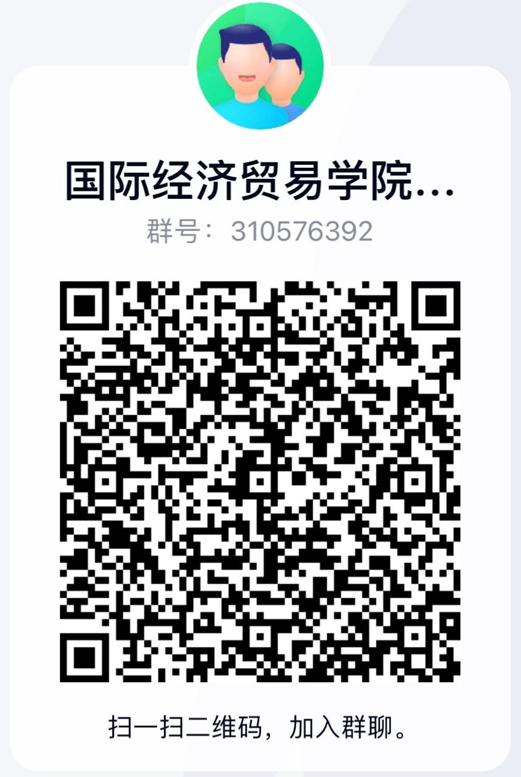
国际经济贸易学院
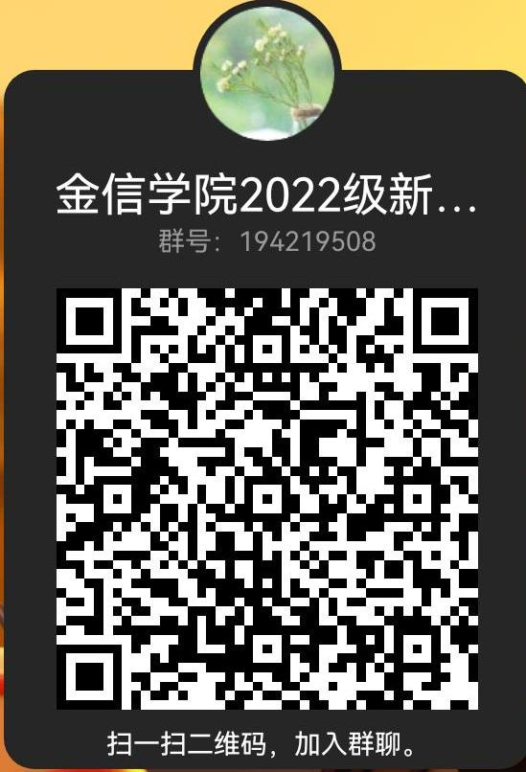

金融与信息学院
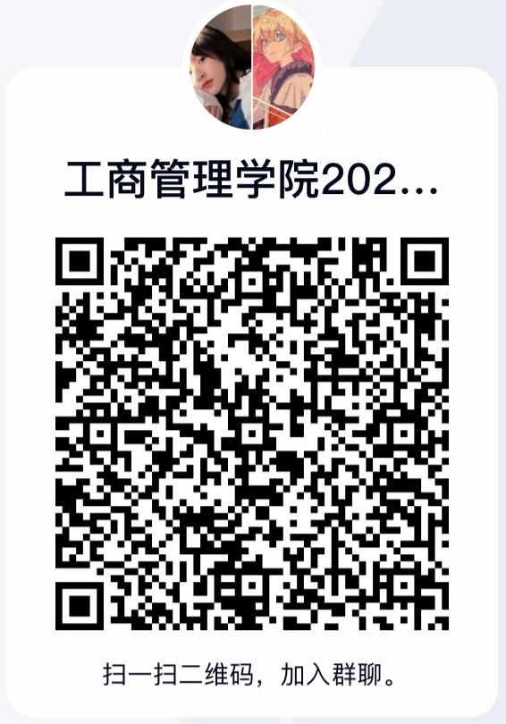

工商管理学院

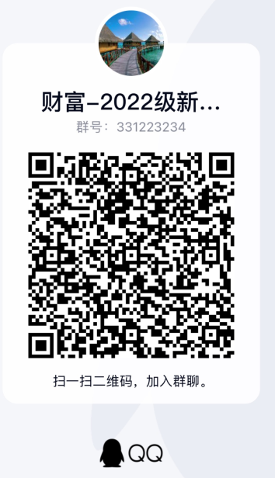

财富管理学院

财富管理学院
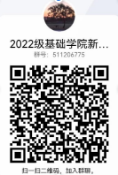

基础学院

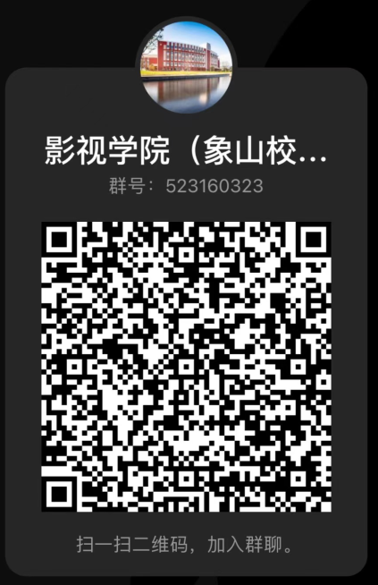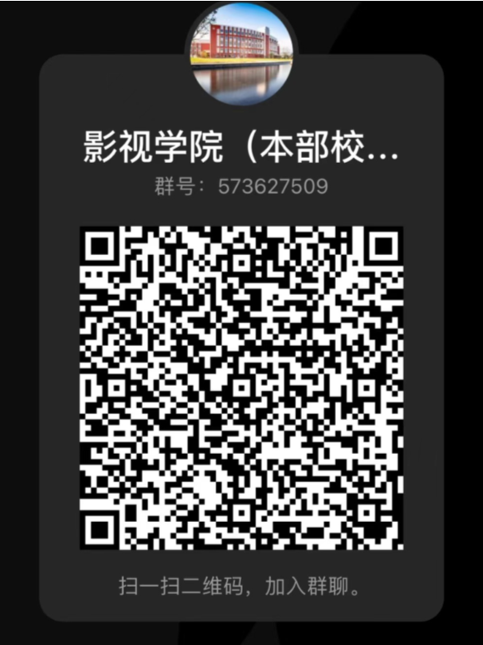
象山影视学院（象山校区） 象山影视学院（本部校区）

国际交流与合作
多元化的国际交流
宁波财经学院一直积极开拓与国（境）外高等院校、教育机构的高层次交流与合作，先后与美国、英国、斯洛伐克、保加利亚、黑山、意大利、德国、法国、波兰、韩国、日本、香港、澳门、台湾等国家和地区的50余所高校和教育机构建立了友好合作关系，主要开展以下形式的国际合作。
1、举办合作办学项目，联合培养本科生，提高学生培养质量
学校与台湾昆山科技大学合作举办内地与港澳台合作办学视觉传达设计专业本科项目；与美国北亚利桑那大学开展了财务管理专业（2+2中美学分互认）、与韩国东西大学开展视觉传达设计专业、广播电视编导专业（2+2中韩学分互认）、与斯洛伐克布拉迪斯拉发经济与管理大学开展工商管理专业（2+2中斯学分互认）；与詹姆斯库克大学新加坡校区、英国南威尔士大学、英国北安普顿大学等高校开展“2+2”“3+1”学分互认、课程衔接联合培养项目。
2、拓展本科生深造渠道，推进“本升硕”国（境）外留学项目
学校充分发挥现有有利条件，致力于为每位有远大理想的同学提供直接攻读国（境）外知名大学硕士学位的机会。目前，我校已与韩国庆熙大学、保加利亚瓦尔纳自由大学、詹姆斯库克大学新加坡校区、英国南威尔士大学、斯洛伐克布拉迪斯拉发经济与管理大学等多所国（境）外知名高校合作，开展“本升硕”保荐项目，为学生提供经济、可靠、便捷的留学途径。
3、积极推动各种形式的短期交流项目
我校积极鼓励在校学生参与国（境）外政府机构、高校、教育机构组织的国际学生大会、学生夏（冬）令营、带薪实习等各类短期交流项目。这些交流项目对开阔学生国际视野，提高学生综合能力和学术能力等有着十分积极的促进作用。目前，我校已与英国北安普顿大学、英国南威尔士大学、斯洛伐克布拉迪斯拉发经济与管理大学、韩国庆熙大学、日本武藏浦和日本语学院、韩国映像大学、台湾昆山科技大学、台湾龙华科技大学、台湾南台科技大学、台北城市科技大学等国（境）外高校开展了各种形式的短期学生交流活动。
4、打造优秀生特色项目，培养“杰出校友”
为进一步提升国际化人才培养质量，学校积极拓展与中东欧国家高校的交流与合作，中国-斯洛伐克丝路学院、斯洛伐克研究中心（市级国别与区域研究中心）、斯洛伐克语言文化中心、宁波-中东欧大学生影视联盟等相继获批资助成立，为我校学子提供大量公派出国留学机会。同时，学校还设立了赴国（境）外学习交流专项奖学金，鼓励在校学生赴国（境）外进一步深造和发展，为进一步培养“杰出校友”奠定基础。

“参与型”学生教育管理模式简介

学校坚持“以学习者为中心”的教育理念，从2008年开始提出并实践“参与型”学生教育管理模式。已搭建了“参与教学过程、参与校园管理、参与组织服务、参与实践历练、参与文化建设和参与创新创业”等六大参与平台。通过鼓励学生参与、服务学生参与、激励学生参与，给学生提供“自学的机会，表达的机会，创作的机会”，让学生在参与活动中“学会学习，学会做事，学会做人”，最终实现全体学生的全面发展。
1、参与教学过程
学校教务部门和学生教育管理部门密切合作，进行“教学—学工”融合式人才培养工作实践探索，至今开展了以学生军训教导队为主要载体的军事理论与训练课教学改革、以特色班为主要载体的特色人才培养项目以及全体大一本科学生参与的学习力提升课程，让学生成为教学活动的任务承担者、实现者，成为课堂的真正主体。
2、参与校园管理
学校创设了一系列平台，通过多种交流途径，拓展各类学生信息反馈平台，完善学生诉求表达渠道，确保学生对学校各项工作的意见能够得到及时、顺畅的表达和回复；加强学生军训教导队、学生文明督察部、纪检部、生活部和学生公寓楼层长队伍建设，支持他们在有关部门老师的指导下直接承担学校的相关管理工作。
3、参与组织服务
学校在传统学生组织、新兴学生组织和虚拟学生组织等方面都作了有益探索，为学生提供了形式多样、内容多彩的实践平台，以此增强学生自我管理和协助各级学生工作人员开展学生教育管理工作的能力。
4、参与文化建设
学校以“校有品牌、院有特色、班有项目、人有专长”为目标，着重在思想素质、科技创新、文化素质等方面通过创新载体、不断扩大学生参与面、浓郁学校大学文化氛围。针对学生的不同需求制订了“分级分层”的校园文化总体规划，学校层面主要负责通识教育、人文教育，学院层面主要负责专业能力拓展训练。
5、参与实践历练
学校以大学生社会实践活动和大学生志愿服务活动为两大抓手，以“基地化”、“项目化”和“常态化”为要求，扎实推进学生实践活动，实践成果丰硕。
6、参与创新创业
根据在校学生的实际情况，大力开展“两创”教育活动，为大学生提供各类“创新创业”能力训练平台，学生参与积极性得到极大提升。经过几年的实践探索，现已形成以“意识培养—理论学习—赛事训练—模拟实践”四层次构架为主要内容的学生创业能力培养体系。

2022级新生入学防骗指南

各位家长、新生：
每年开学季，也是校园诈骗案的高发季节。大学新生由于初到陌生城市，社会经验少、防范意识差，很容易成为骗子的目标。为服务好各位同学平安入学报到，学校保卫处、学生处对近年来易发常发的新生受骗案例进行了整理，并例举了骗子常用的骗术，希望对您有所帮助！
è现象一、编造谎言蒙骗家长。
骗术特点：骗子用骚扰电话等手段促使新生手机被迫关机，然后冒充学校老师或同学给家长打电话谎称孩子生病、交学习相关费用、发生车祸急需汇款等等。家长在无法联系上子女的情况下盲目汇款导致被骗。
温馨提醒：家长如果接到此类电话，应先与校方联系（可通过同学、老师或学校报警电话进行联系），核实真假，切勿慌乱，学校任何单位个人都不会打家长电话索取金钱。
è现象二、假冒老师学长行骗诈骗。
骗术特点：假冒老师或学生干部，直接进入寝室向新生收取各种名目的费用，比如收取班费、各类培训班培训费、订阅报刊杂志学习资料费、上机费等相关费用。
温馨提醒：入学后要尽快熟悉自己的班主任和辅导员老师，与老师建立第一联系，遇到陌生人到班级、寝室收费等事情时，要及时拨打校园110。
è现象三、寝室推销假冒伪劣物品、学习资料和培训课程等。
骗术特点：上寝室推销是新生经常遇到的骗局。骗子所推销物品多与新生的学习生活息息相关，比如廉价文具，手机、电脑、学习资料、培训课程之类。此类推销的产品多为假冒伪劣产品或者不受学校保障的，一旦售出很难再联系上推销者，更不会有相应的售后保障。
温馨提醒：对陌生推销者的花言巧语不要轻信，买东西时最好到学校的正规超市和正规途径购买。
è现象四、诈骗电话骗取个人隐私财物。
骗术特点：通常在非正规经销商处购买电话卡后，会接到一些诈骗电话或垃圾短信。有的接到的电话内容类似资助新同学学费、生活费等理由，骗取银行卡密码。还有的打电话自称是教育部或校方以返还学费等为名，让学生提供卡号、密码。
温馨提醒：对自己的隐私要严格保密，遇到此类事件首先要向学校老师电话求证，也可以问周围同学是否收到，遇到欺诈行为要及时拨打校园110。
➔现象五、假装可怜博取同情。
骗术特点：骗子假装陌生人问路，并拿出学生证说自己是某某学校的到这里来找同学，说自己的钱包在火车上被偷了，希望借用学生的银行卡让家里帮助汇钱，结果在使用的过程中骗子很快就把学生卡里的钱转走了。
温馨提醒：要提高安全意识，不轻易让外人使用自己的银行卡或者身份证件。
➔现象六、冒充公检法进行诈骗“安全账户”不安全
骗术特点：骗子以电信、银行、社保等“客服”身份，打电话来告知你有欠款、帐户透支等非法行为，并“善意提醒”可能身份信息被盗用，之后将电话转接至虚假的公检法机关，谎称受害人涉嫌非法洗钱或其他非法犯罪活动，要求配合调查。再利用你的恐慌心理骗取信任，最终以清查资产为由诱骗你汇款、转帐到所谓的“安全账户”内，以实施诈骗。
温馨提醒：公检法机关办案调查，绝不会仅通过电话、网络直接调查处理和要求汇款、转帐，不会通过传真、网页等形式向当事人送达“逮捕令”、“拘留证”、“通缉令”等文书材料，也不会要求当事人自拍照片进行身份核验，更没有所谓的“安全账户”。遇到不明身份的电话，一定要认真核实，如有疑问可直接拨打110咨询、核实。
➔现象七、冒充淘宝客服进行诈骗
骗术特点：冒充淘宝客服或“快递小哥”给买家打电话，谎称所购买的衣物有质量问题或包裹在途中丢失，表示愿意给予双倍赔偿，并提供相应二维码或链接以便对方进行赔偿。一旦你扫了对方提供的二维码或点击相应的链接后，你的钱款就会立即被扣取。
温馨提醒：当接到所谓“退款”、“返钱”的网购客服电话时，先要向自己购物的商家核实，千万不要随意扫描（点击）陌生人提供的二维码（链接）。
➔现象八、“网贷”诈骗
骗术特点：目前社会上出现较多的所谓的“低息贷款、征信黑户也能贷、贷款还能赚钱”等各种名由的贷款形式所形成的“网贷”，吸引了不少在校学生的眼球。一旦你贷款成功，“网贷”就能在短期内，把一笔很小的债务放大到一个令人难以想象的数字。如深圳一名在校大学生贷款6000元，一个月后还款12万元，每超一小时多加5000元。
温馨提醒：“套路贷”是一种短期、高利、利滚利的新型诈骗方式，大家要避而远之。若万一急需用钱，可向亲朋好友请求支援，切勿借钱高消费，拆东墙补西墙，以防陷入“套路贷”中。
➔现象九、网络刷单钓鱼式诈骗
骗术特点：目前网络上许多网站都会弹出形形色色的网络刷单类兼职信息。目前骗子多采用“钓鱼式”的刷单骗术来骗取财物，即往往在进行小金额商品刷单时，骗子往往会返还一定数额的佣金来降低刷单者的防范心理，待到时机成熟，骗子谎称大金额商品佣金返还率更高，从而骗取刷单者的大笔本金。
温馨提醒：“网络刷单”其本质就是一种虚假的提升商家信誉的网络操作手段，属于虚假销售犯罪行为。同时，骗子利用部分人员贪图小便宜，喜欢不劳而获的心态，利用微薄的利益以小博大采取“钓鱼式”诈骗方式，让人真假难辨、防不胜防。因此，切勿轻信网络兼职刷单赚钱类信息，天上掉馅饼的事是不会有的。
➔现象十、网游虚假交易诈骗
骗术特点：首先，在社交平台发布买卖游戏装备、游戏账号的广告信息；其次，诱导在虚假游戏交易平台进行交易，以“注册费、押金、解冻费”等名义要求支付各种费用；最后，当支付大额费用后，直接关闭网站或拉黑。
温馨提醒：当在网络游戏充值、账号买卖时，一定要小心！诈骗分子会以低价充值、高价回收为由，引诱你在对方提供的虚假链接内进行交易。切记：买卖游戏账号、游戏装备，请通过正规网站操作，一切私下交易均存在被骗风险！

校内24小时报警电话：
0574—88052110（本部校区）
0574—63967110（杭州湾校区）
0574—65032110（象山校区）

大学生征兵入伍优惠政策
1、国家设立“退役大学生士兵” 专项硕士研究生招生计划，每年专门面向退役大学生士兵招生。高职(专科)学生参加普通本科专升本考试，实行计划单列，录取比例达到30%以上。在部队荣立二等功及以上的，符合研究生报名条件可免试(指初试)攻读硕士研究生。
2、退役士兵在完成本科学业后三年内参加全国硕士研究生考试，初试总分加10分，同等条件下优先录取。
3、高职(专科)学生应征入伍，退役后在完成高职(专科)学业的前提下，可免试入读普通本科，或根据意愿入读成人本科，自2022年招生起执行。
4、保留入学资格：大学生入伍，高校保留入学资格，退役后2年内可复学。
5、复学可转专业：经学校同意，退役复学可转入本校其他专业学习。免修军事技能训练，可直接获得学分。
6、国家对应征入伍服义务兵役的全日制高校大学生士兵一次性补偿、代偿或减免所有学费，研究生每人每年不超过16000元，本、专科生每人每年不超过12000元。
7、大学生家庭优待金以2021年入伍为例，第一年已发放35972元人民币，第二年随着居民收入会相应调整。
8、2021年退役大学生士兵一次性经济补助金为81554元人民币。

具体咨询电话：0574-88052210宁波财经学院人民武装部
网络报名入伍地：宁波财经学院（宁波海曙区）

